Sistema X20 certificado para uso marítimo
Tras pasar numerosas pruebas realizadas por el instituto de certificación Germanischer Lloyd (GL), el sistema X20 de B&R ha adquirido el codiciado sello de calidad para aplicaciones marítimas. Todos los módulos de X20 probados - CPUs, módulos de E/S y controladores de bus - demostraron que tienen lo necesario para satisfacer las exigentes demandas sobre la funcionalidad y seguridad operacional que se requieren en los entornos marítimos.
Estos componentes han sido clasificados en categorías medioambientales D y EMC1, que permiten operaciones bajo cubierta, incluyendo en la sala de máquinas y el puente. Como organización de certificación internacionalmente reconocida, GL está involucrado en el establecimiento de estándares técnicos para instalaciones de transporte y de plataformas marítimas. Además, tiene el reconocimiento de otras empresas de certificación como ABS, Lloyds Registre, DNV, Bureau Veritas y muchos más.
Además del prestigio internacional que el certificado GL otorga a los componentes, el sello de calidad proporciona información completa sobre la seguridad y calidad de los productos industriales. Por tanto, dicho sello no es solo significativo en aplicaciones marítimas, sino que es una referencia también en entornos no-marítimos. Los usuarios de diferentes sectores industriales tienen gran confianza en este sello y lo tienen en cuenta a la hora de decidir los productos que mejor se adapten a sus necesidades.
The X20 System is both a complete control solution as well as a remote I/O system. Its innovative three-part modularity – bus module, electronics module and terminal block – allows many different assemblies using a single platform. Con sus módulos ultra-compactos de 8 ,12 y 16 canales, los usuarios pueden ahorrarse hasta un 50% del espacio en sus armarios.

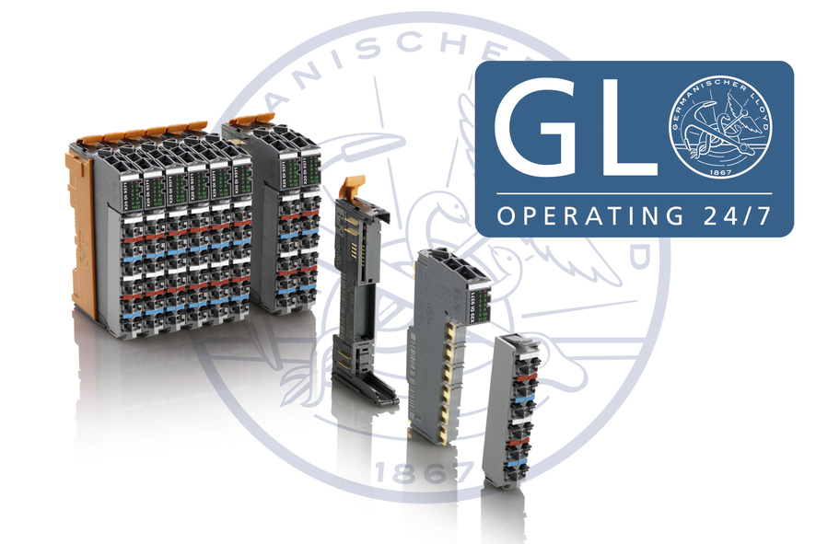
Los sistemas de X20 B&R han recibido la certificación GL para uso en entornos marítimos

Acerca de B&R
B&R es una innovadora empresa de automatización con sede en Austria y oficinas en todo el mundo. Como líder mundial en automatización industrial, B&R combina tecnología punta con ingeniería avanzada para ofrecer a los clientes, en prácticamente todas las industrias, soluciones completas para automatización de máquinas y fábricas, control de movimiento, HMI y tecnología de seguridad integrada. Con estándares industriales de comunicación de bus de campo como POWERLINK y openSAFETY, además del potente entorno de desarrollo de software Automation Studio, B&R está constantemente redefiniendo el futuro de la automatización. El espíritu innovador que mantiene a B&R al frente de la automatización industrial está impulsado por el compromiso de simplificar los procesos y superar las expectativas del cliente.
Para más información, visite www.br-automation.com.
Si publica esta nota de prensa, por favor envíe una copia a:
Bernecker & Rainer Automatización industrial S.L.U.
Vallsolana Garden Business Park
Camí de Can Camps, 17-19
08174 Sant Cugat del Vallés
Barcelona
o al e-mail: office.es@br-automation.com

